ПРИЛОЖЕНИЕ 2
Оформление статьи
Элементы издательского оформления СТАТЬИ включают:
- сведения об авторах, составителях и других лицах, участвовавших в работе над материалом (инициалы и фамилия);
- заглавие статьи;
- индекс УДК;
- аннотацию,
- ключевые слова;
- библиографический список; список литературы;
- место работы (наименование учреждения или организации, населенного пункта);
- наименование страны (для иностранных авторов).
Имя автора приводят в именительном падеже.
В случаях, когда употребление отчества не принято, приводят один инициал или имя.

Сокращения – по ГОСТ 7.12. Для указания места работы и наименования страны допускается использование аббревиатур.
В коллективных работах имена авторов приводят в принятой ими последовательности.

В конце статьи английский перевод:
- название статьи;
- авторы;
- ключевые слова;
- аннотация;
- название организации.
ТРЕБОВАНИЯ К ОФОРМЛЕНИЮ

УДК - обязательный элемент издательского оформления материала
Объем материалов – не более 5 страниц
(включая иллюстрации)
Формат страницы – А4
Поля – 2 см справа, слева, вверху, 2 см снизу.
Шрифт – Times New Roman, 14 пт
Интервал между строками - одинарный
Для математических и греческих символов можно использовать Symbol
Формулы должны быть набраны в Microsoft Equation.
Межстрочный интервал – одинарный
Абзац - 1,25 см.
Выравнивание текста по ширине страницы без переноса слов и нумерации страниц.
Текстовый редактор – Microsoft Office 2003 и выше
Графические материалы размещаются в тексте
в виде файлов в формате tiff, jpg, bmp с разрешением не менее 300 dpi. Иллюстрации должны быть подготовлены для черно-белой печати. Подписи приводятся под рисунками (должны быть вставлены в текст, не оформлять в графическом редакторе) шрифт Times New Roman, 10пт.
Рисунки, которые не являются авторскими, должны иметь ссылку на источник ( в подрисуночной подписи)
Аннотация отражает основные положения публикуемого материала (выполняется шрифтом MS Times New Roman Cyr, кегль 10)
Литература – пронумерованный список литературы по ГОСТ 7.1 – 2003 (ссылки на литературу даются в квадратных скобках в виде номера из списка литературы. Несколько ссылок в одних скобках разделяются запятой.

OБРАЗЕЦ Оформления статьи
УДК 658.562

Д. В. Каблашова¹, И. В. Логунова²

ИСПОЛЬЗОВАНИЕ ЦИФРОВЫХ ТЕХНОЛОГИЙ
В УПРАВЛЕНИИ ПРЕДПРИЯТИЕМ

Аннотация. Исследуются проблемы функционирования предприятий в условиях цифровой экономики с использованием цифровых технологий.

Ключевые слова: процессы цифровизации, тенденции развития, цифровое предприятие, цифровые технологии.

Исходя из теория жизненного цикла товара Т. Левита, типового жизненного цикла товара Ф. Котлера и в соответствии с международным стандартом ИСО 9004-1-94 жизненный цикл продукции состоит из следующих стадий, на наш взгляд, целостный жизненный цикл инновационного продукта следует рассматривать как совокупность предрыночной, рыночной и потребительской стадий, содержащие специфические этапы (рис. 1).
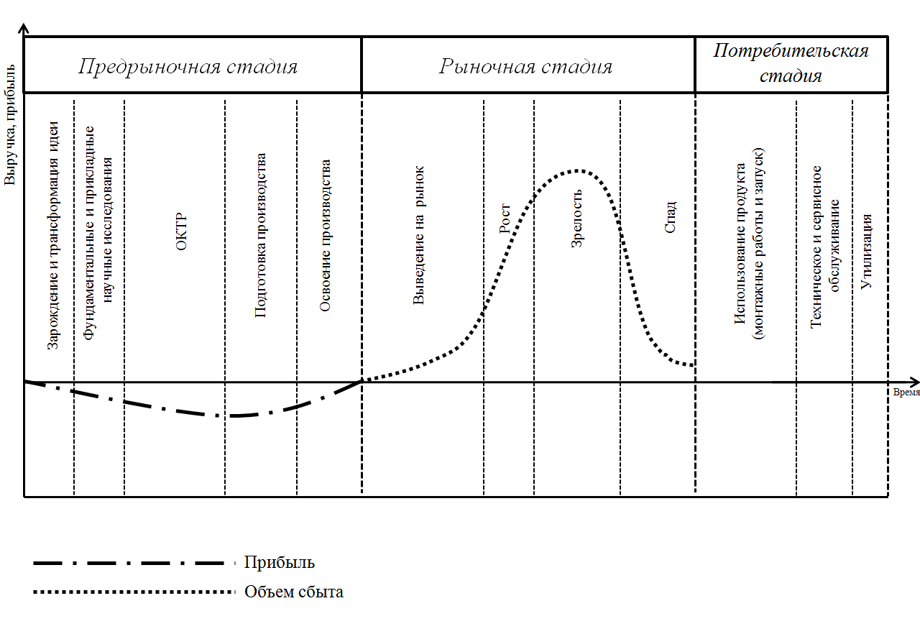
Рис. 1. Этапы жизненного цикла инновационного продукта [ …]
Маркетинг инноваций включает совокупность маркетинговых технологий и мероприятий, применяемых на протяжении всего жизненного цикла инновационного продукта, обеспечивающих выполнение основных функций маркетинга, создание конкурентных преимуществ предприятия на рынке. В табл. 1 приведены основные маркетинговые мероприятия на предрыночной, рыночной и потребительской стадиях жизненного цикла инновационной продукции.
Таблица 1∗
Основные маркетинговые мероприятия на стадиях жизненного цикла инновационной продукции

Стадия | Маркетинговые мероприятия
Пред-  рыночная стадия | Маркетинговые исследования рынка, анализ потенциального спроса, моделирование поведения потребителей. Определение потребности рынка в продукте. Проверка концепции продукта. Тестирование опытного образца на рынке. Планирование объема продаж. Выбор каналов продвижения и сбыта продукции. Обеспечение конкурентоспособности результатов реализации направлений НИОКР, выявленных в процессе технологического прогнозирования. Ведение интернет ресурсов предприятия в сети Интернет и анонсирование нового продукта и др.

На рис. 2 представлена исходная диаграмма функции формирования комплекса маркетинговых мероприятий на этапах жизненного цикла инновационного продукта, а на рис. 3 - соответствующая функциональная модель.
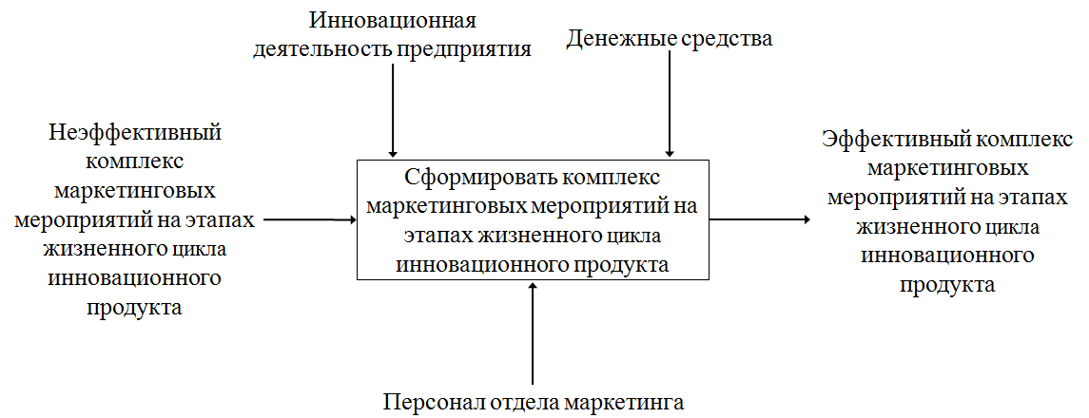
Рис. 2. Исходная SADT-диаграмма функции формирования
комплекса маркетинговых мероприятий на этапах жизненного цикла
инновационного продукта [ …]

Литература
- Информационно-образовательный портал Л. В. Лапидус URL: http://larisalapidus.ru/
- Каблашова Д. В. Инновационное развитие системы управления предприятием в условиях цифровой трансформации / Д. В. Каблашова, Ю. А. Саликов, И. В. Логунова // Организатор производства. 2019. Т.27. №2. – С. 46-58.
- Комплексный подход к цифровизации промышленных предприятий - URL: https://www.pwc.ru/ru/publications/PwC_Siemens_Digital_transformation.pdf (дата обращения 20.04.2021).
- Концепция развития цифровых компетенций URL: https://www.hse.ru/data/2020/07/07

¹Воронежский государственный технический университет
²Воронежский государственный университет
D. V. Kablashova¹, I. V. Logunova²
USE OF DIGITAL TECHNOLOGIES IN ENTERPRISE MANAGEMENT
Annotation. The problems of functioning of enterprises in the digital economy with the use of digital technologies are investigated.
Keywords: digitalization processes, development trends, digital enterprise, digital technologies.
¹ Voronezh State Technical University
² Voronezh State University

∗ При наличии в статье одной таблицы или одного рисунка они не нумеруются.

